论文著作权转让协议

论文题目：
作者（依序排列）：
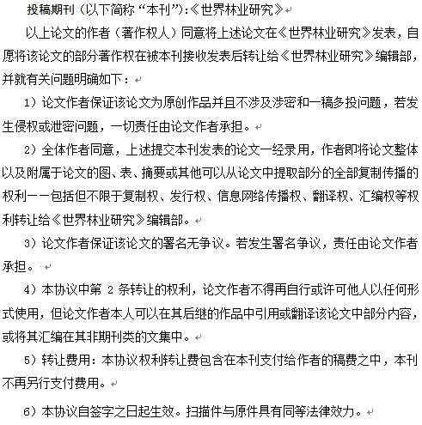

作者签字：
签字日期：_____年_____月_____日

注：本协议须经所有作者同意，可共同或分别亲笔签名，扫描后在投稿时作为附件上传。

